GRUPA KUKUŁKI
W tym tygodniu będziemy realizować projekt edukacyjny „Polska – moja ojczyzna”, który będzie się składał z następujących etapów:
- Kukułka w Małej Ojczyźnie - Moja miejscowość
- Kukułka Podróżnik - Reporter - Podróż po Polsce
- Kukułka Polak Mały - Symbole narodowe Polski
- Kukułka muzycznie - Polska pieśnią malowana

Kukułki dowiedzą się:
- co to jest ojczyzna
- jak nazywa się ich miejscowość i jak dawniej wyglądała
- jak wyglądały w dawnych czasach stroje, zabawy i potrawy
- jakie miasta mamy w Polsce i z czego one słyną
- gdzie na mapie Polski leży ich miejscowość
- jakie są symbole narodowe Polski
- jakie pieśni związane są z naszym krajem
- jak zachować się podczas hymnu

Temat dnia: Moja miejscowość
1. Kochana Kukułko. Czy potrafisz się przedstawić imieniem i nazwiskiem? Czy wiesz w jakiej miejscowości mieszkasz?
2. Co to jest ojczyzna? Burza mózgów.
Przykładowe odpowiedzi:
- to coś, co jest nam bliskie, gdzie jest moja rodzina
- to mój dom
- to moja miejscowość
- to kraj, w którym mieszkam – Polska.

3. Ojczyzna to coś, co jest nam bliskie. Kukułko, poproś rodzica o rodzinny album. Być może znajdziesz tam zdjęcia Twojej miejscowości z dawnych lat. Po ich obejrzeniu wyjdź na krótki spacer i razem z rodzicami zwróćcie uwagę na to, co się zmieniło chociażby na Twoim podwórku. Może stanął na nim nowy budynek? A może ktoś ściął stare drzewo?

4. Jeśli chodzi o tradycje regionalne, Wasi dziadkowie drogie Kukułki mogą wiedzieć o nich sporo. Większość Waszych babć i dziadków chyba nie mieszka daleko od Was. Odwiedźcie ich lub zadzwońcie do nich. Zabawcie się w dziennikarzy i zadajcie im kilka pytań.

Poproście o to, by opowiedzieli Wam:
- jak wcześniej wyglądała okolica, jak wyglądała wieś?
- czy było dużo domów, drzew, dróg?
- jak wyglądały stroje dziadków?
- czy mają jakiś strój z dawnych czasów?
- w co najchętniej się bawili?
- jaka była ich ulubiona zabawka?
- co jedli najczęściej, jakie jedli słodycze?

Temat dnia: Podróż po Polsce
1. Odsłuchanie znanej Kukułkom piosenki „Jesteśmy Polką i Polakiem”.
https://www.youtube.com/watch?v=plug6OIrxRM

2. Rozmowa na temat treści piosenki. Przypomnienie i utrwalenie nazw miast wymienionych w piosence. Oglądanie związanych z tymi miastami zdjęć.

Zakopane – tam wznoszą się góry Tatry
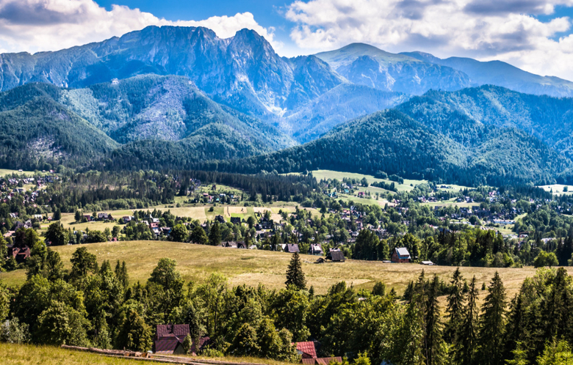
Źródło: radiozet.pl
Kraków – miasto królów polskich
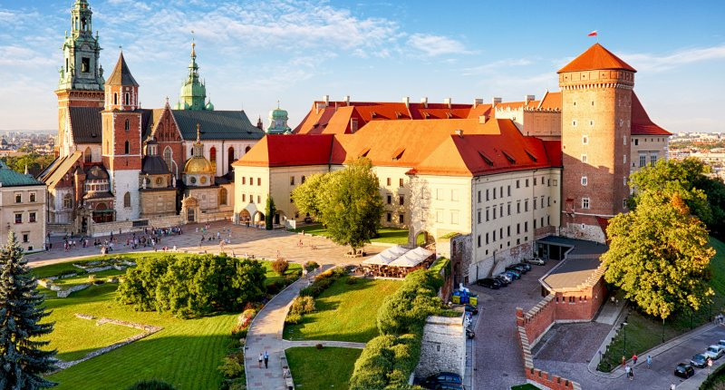
Źródło: qhotels.pl
Warszawa – stolica Polski
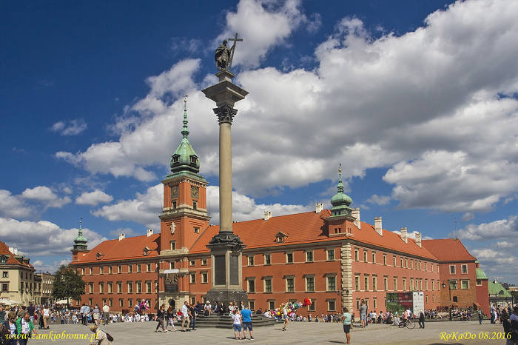

Toruń – miasto znane z przepysznych pierników
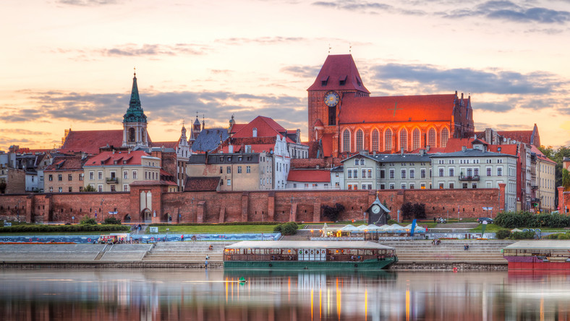
Źródło: wiadomosci.onet.pl
Gdańsk – z tego miasta już jeden krok do Bałtyku – naszego polskiego morza
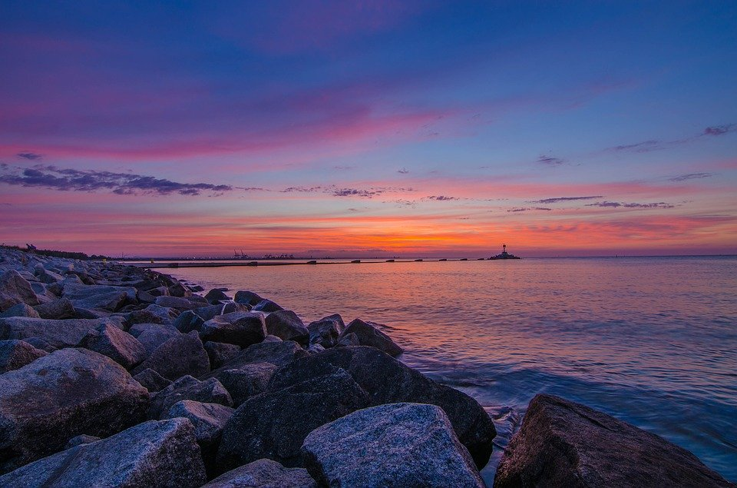
Źródło: pixabay.com
3. A teraz droga Kukułko poproś rodzica o mapę Polski. Razem odnajdźcie na niej miejsce, w którym mieszkasz oraz wszystkie wymienione wyżej miasta.
Twoim kolejnym zadaniem będzie zamienienie się w reportera. Włóż elegancki strój i koniecznie weź ze sobą mikrofon. Możesz zrobić go samodzielnie np. z rolki, ale jeśli nie masz jej pod ręką, za mikrofon może posłużyć nawet łyżka.
Teraz, zapytaj wszystkich domowników które miejsca/miasta w Polsce kiedyś odwiedzili. Poszukaj razem z rodzicami ciekawostek i zdjęć z tych miejsc.

Temat dnia: Symbole narodowe Polski
1. Wysłuchaj wiersza „Katechizm polskiego dziecka” Władysława Bełzy.

- Kto ty jesteś?
- Polak mały.
- Jaki znak twój?
- Orzeł biały.
- Gdzie ty mieszkasz?
- Między swemi.
- W jakim kraju?
- W polskiej ziemi.
- Czym ta ziemia?
- Mą Ojczyzną.
- Czym zdobyta?
- Krwią i blizną.
- Czy ją kochasz?
- Kocham szczerze.
- A w co wierzysz?
- W Polskę wierzę.
- Coś ty dla niej?
- Wdzięczne dziecię.
- Coś jej winien?
- Oddać życie.

Rozmowa inspirowana wierszem:
- Jak nazywa się nasz kraj?
- Jak myślisz, co to znaczy kochać swój kraj?
- Jak możemy dbać o swój kraj?

2. Polskie symbole narodowe – obejrzyj film:
https://www.youtube.com/watch?v=DCwEJ9tHt5c

3. Rozwiąż zagadki:
Pytanie nietrudne - każdy to przyzna ,
jak się nazywa nasza Ojczyzna?
(Polska)

W górach mieszka wielki ptak,
to jest Polski naszej znak.
Zobaczysz go kiedyś może.
To jest właśnie…
(Orzeł biały)

Biel na niej jest i czerwień.
Powiewa pięknie, gdy wiatr się zerwie.
(flaga Polski)

4. Praca plastyczno-techniczna „Nasza biało-czerwona”.
Z okazji Święta Flagi przypadającego 2 maja zachęcamy do zrobienia własnej flagi. Stwórzcie „coś z niczego”. Flaga Polski jak już wiecie ma dwa kolory – biały i czerwony. Może flaga z nakrętek? A może z papierków po cukierkach? Wiemy, że Kukułki są bardzo pomysłowe. Wasze prace możecie wyeksponować w oknie/wywiesić na balkonie tak jak to robią inni Polacy, by uczcić Święto Flagi.

Zdjęcia dzieci z wykonanymi przez siebie flagami można wysyłać na adres mailowy. Fotografie wykorzystane zostaną do kroniki przedszkola. Dziękujemy za nadesłane dotychczas zdjęcia związane z Dniem Ziemi.

Temat dnia: Polska pieśnią malowana
1. Mazurek Dąbrowskiego – jak należy się zachować podczas hymnu.
Najważniejszą pieśnią dla Polski jest Hymn – Mazurek Dąbrowskiego. Podczas jego wykonywania, odtwarzania bądź śpiewania, aby okazać szacunek, należy przyjąć odpowiednią postawę – nie wolno się śmiać, trzeba być poważnym i zachować spokój. Należy stać prosto i zdjąć nakrycie głowy jeśli je mamy.
2. Wysłuchaj hymnu:
https://www.youtube.com/watch?v=ioUutRw9WeQ

W jakich sytuacjach/podczas jakich uroczystości możemy usłyszeć hymn Polski?

3. A teraz wysłuchaj piosenek związanych z naszym krajem. Możesz nawet zatańczyć! Improwizacje ruchowe/taneczne możesz wykonać ze skrawkami materiałów/bibułkami/chusteczkami w kolorze czerni i bieli.
- Piosenka małego patrioty:
https://www.youtube.com/watch?v=O8lbwWF7yXo
- Poleczka:
https://www.youtube.com/watch?v=wYSzeb6jrTM
- Płynie Wisła, płynie:
https://www.youtube.com/watch?v=qQWL5wtnpyo

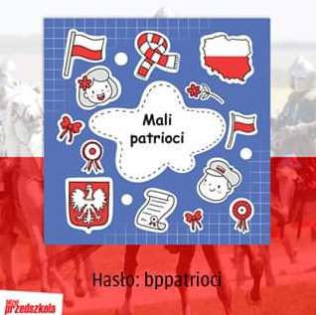
Polecamy także okolicznościowy album muzyczny zamieszczony na stronie www.bliżejprzedszkola.pl.

Szczegóły uzyskania dostępu do albumu
w poniższym linku:
https://m.facebook.com/blizejprzedszkola/photos/a.241251786822/10158369053001823/?type=3&source=57

Aby w wolnych chwilach kontynuować podróż po Polsce zachęcamy do czytania dzieciom legend z różnych regionów naszego kraju.
Teksty wielu z nich dostępne są w sieci, np. na portalu:
www.bajkowyzakatek.eu
A poniżej przedstawiamy korzyści płynące z czytania.
CO DAJE DZIECKU CODZIENNE CZYTANIE KSIĄŻEK?
1. Stymuluje rozwój mózgu
Otaczanie dziecka mową od wczesnego dzieciństwa wiąże się więc z lepszym przyswajaniem wiedzy o języku. Im więcej styczności z danym zjawiskiem, tym więcej połączeń między neuronami, dzięki którym dziecko więcej rozumie i tym lepiej radzi sobie z informacją w przyszłości.

2. Rozbudza ciekawość świata
Kilkulatek zafascynowany jest literackim światem i odbiera go niemal bezkrytycznie. Często można zaobserwować, że dziecko odtwarza zachowanie ulubionych bohaterów, którzy służą mu za przykład.

3. Stymuluje rozwój mowy i usprawnia pamięć
Czytanie dzieciom stymuluje bierny (rozumienie) oraz czynny (mowa) słownik dziecka. Pomaga także w wyrażaniu własnych myśli.

4. Kształtuje inteligencję emocjonalną
Dzięki różnym historiom i wielu bohaterom dziecko nie tylko poznaje uczucia, ale także uczy się je nazywać i dowiaduje się tego, jak można je wyrażać.

5. Buduje więź emocjonalną
Codzienna lektura przed snem potrafi być wytchnieniem nie tylko dla malucha, ale i rodzica. Wieczornym resetem i momentem, w którym możemy być tu i teraz – razem.

6. Rozwija wyobraźnię
Literatura zmusza do zastanowienia się, analizy, rozwija w ten sposób naszą wyobraźnię. Jest przeciwwagą dla produkcji telewizyjnych, gdzie pozostaje nam rola biernego odbiorcy.

7. Poprawia pamięć
Czytanie dzieciom pobudza nie tylko wyobraźnię, ale pozwala łączyć nową wiedzę z tym, co maluch już zna. Taka lektura tuż przed snem wzmacnia „mięśnie pamięci” – z każdą nową informacją mózg tworzy nowe synapsy oraz poprawia działanie już istniejących.

8. Zachęca do uczestnictwa w życiu społecznym
Badania pokazują, że ludzie, którzy regularnie czytają (bądź którzy mieli styczność z literaturą w wieku dziecięcym), są znacznie bardziej zaangażowani kulturowo i obywatelsko. Mają również większą łatwość i swobodę wypowiedzi.

9. Przygotowuje do samodzielnego czytania i pisania
Dziecko, które ma styczność z literaturą od najmłodszych lat, dużo wcześniej poznaje litery i to, co się za nimi kryje. To świetny wstęp do nauki.

10. Buduje czytelnika w przyszłości
Te dzieci, które z literaturą obcowały od najwcześniejszych lat, mają znacznie większą szansę kontynuować swoje literackie fascynacje w dorosłości. Czytając dzieciom dziś, budujemy czytające społeczeństwo jutra.

Źródło: dziecisawazne.pl

